Министерство образования и науки Российской Федерации Федеральное государственное автономное образовательное учреждение высшего образования
«Уральский федеральный университет имени первого Президента России Б.Н. Ельцина» (УрФУ)
Институт радиоэлектроники и информационных технологий – РТФ

ОТЧЕТ
о проектной работе
по теме: мобильное приложение “FoodHelper”
по дисциплине: Проектный практикум

Команда: HappyCode

Екатеринбург
2022

СОДЕРЖАНИЕ

Содержание 2
Ведение 3
Команда 4
Целевая аудитория 5
Календарный план проекта 6
Определение проблемы 8
Подходы к решению проблемы 9
Анализ аналогов 10
Требования к продукту и к MVP 12
Стек для разработки 13
Прототипирование 14
Разработка системы 18
Заключение 19
Список использованных источников 21

ВВЕДЕНИЕ

Калории можно назвать энергетическим топливом организма. Они нужны нам каждую минуту жизни. Вне зависимости от того, какую цель мы имеем – хорошее самочувствие и здоровье, набор или уменьшение веса, запас калорий нужно постоянно пополнять, но при этом очень важно следить за тем, чтобы они поступали в организм в нужном количестве. Норма среднесуточной калорийности пищи для людей различается в зависимости от множества факторов – пола, возраста, роста и т. д., и не каждый человек знает, как её рассчитать. Помимо этого, возникает другое затруднение – для определения калорийности продукта или блюда нужно затратить много времени и сил. Поэтому люди ищут сервисы, которые могли бы помочь им сделать этот процесс менее трудоёмким.
Целью данного проекта является разработка мобильного приложения, которое по фотографиям распознает еду, определяет ее калорийность и при желании пользователя выдает рекомендации по изменению рациона в соответствии с правилами здорового питания и суточной нормы потребления калорий. MVP будет иметь следующий функционал:
- Фотографирование блюда и определение его калорийности
- Возможность ручной корректировки результатов по составу ингредиентов блюда при их неверном определении
- Демонстрация суммарного количества калорий в дневном рационе пользователя
- Расчёт индивидуальной суточной нормы калорий
Для достижения поставленной цели были выделены следующие задачи:
- Выявить целевую аудиторию
- Проанализировать отзывы об аналогичных сервисах для того, чтобы понять предпочтения пользователей, их недовольства и пожелания
- Сформулировать требования к продукту и к MVP
- Определить платформу и стек для разработки продукта и MVP
- Разработать сценарии использования системы
- Создать дизайн-макеты

КОМАНДА

- Овчинникова Мария Александровна РИ-110914 – тимлид
- Коноплицкий Илья Павлович РИ-110910 – дизайнер
- Абляметов Сердар Маратович РИ-110910 – программист

ЦЕЛЕВАЯ АУДИТОРИЯ

В качестве целевой аудитории была определена следующая группа людей: население России в возрасте от 18 до 65 лет, стремящееся вести здоровый образ жизни, следящее за своим рационом питания и желающее без лишних усилий узнавать, какую калорийность имеет каждый приём пищи.
Несмотря на то, что Россия не входит в рейтинг наиболее здоровых стран, число россиян, стремящихся вести здоровый образ жизни и правильно питаться растет с каждым годом. Согласно результатам исследований, представленных на рисунке 1, уже сейчас более 60% населения относятся к группам, поддерживающим принципы здорового питания и здоровый образ жизни в целом.
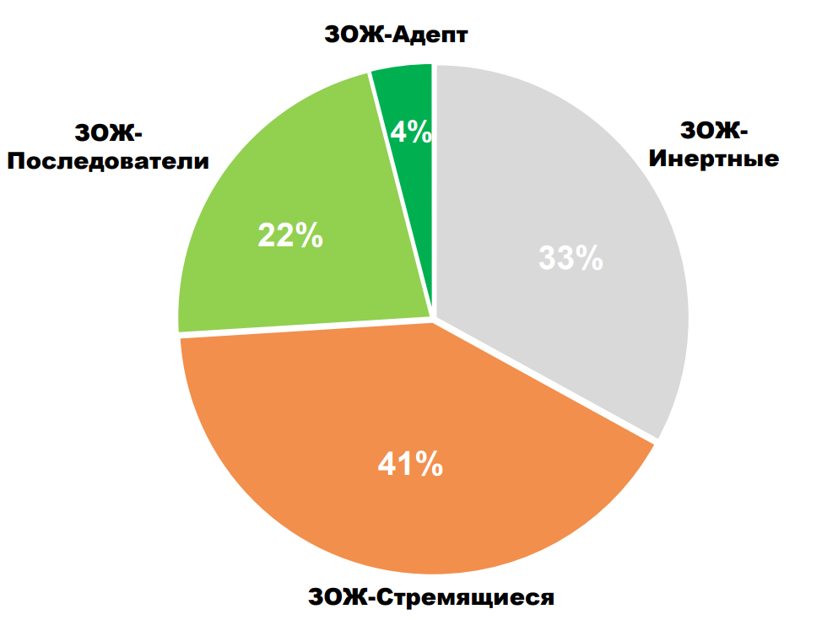
Рисунок 1 - Распределение населения России по принципу отношения к здоровому образу жизни и здоровому питанию

Разрабатываемое мобильное приложение является удобным и актуальным в наши дни помощником для людей, придерживающихся принципов здорового питания и следящих за количеством потребляемых калорий.

КАЛЕНДАРНЫЙ ПЛАН ПРОЕКТА

Название проекта: FoodHelper
Руководитель проекта: Зверева Ольга Михайловна

Таблица 1- Календарный план проекта
№ | Название | Ответственный | Длительность | Дата начала | Временные рамки проекта (недели)
 |  |  |  |  | 1 | 2 | 3 | 4 | 5 | 6 | 7 | 8 | 9 |  | 10 |  | 11 |  | 12
Анализ
1.1 | Определение проблемы | Вся команда | 1 день | 05.03.22
1.2 | Выявление целевой аудитории | Вся команда | 1 день | 05.03.22
1.3 | Конкретизация проблемы | Вся команда | 1 неделя | 05.03.22
1.4 | Подходы к решению проблемы | Вся команда | 2 недели | 05.03.22
1.5 | Анализ аналогов | Овчинникова М.А. | 2 недели | 12.03.22
1.6 | Определение платформы и стека для продукта | Абляметов С.М. | 3 недели | 05.03.22
1.7 | Формулирование требований к MVP продукта | Коноплицкий И.П. | 2 недели | 12.03.22
1.8 | Определение платформы и стека для MVP | Абляметов С.М. | 3 недели | 05.03.22
1.9 | Формулировка цели | Вся команда | 1 день | 05.03.22
1.10 | Формулирование требований к продукту | Вся команда | 1 день | 05.03.22
1.11 | Определение задач | Вся команда | 1 день | 05.03.22
Проектирование
2.1 | Архитектура системы (компоненты, модули системы) | Абляметов С.М. | 2 недели | 12.03.22
2.2 | Разработка сценариев использования системы | Коноплицкий И.П. | 2 недели | 26.03.22
2.3 | Прототипы интерфейсов | Коноплицкий И.П. | 4 недели | 08.03.22
2.4 | Дизайн-макеты | Коноплицкий И.П. | 7 недель | 08.03.22
Разработка
3.1 | Написание кода | Абляметов С.М. | 5 недель | 08.04.22
3.2 | Тестирование приложения | Абляметов С.М. | 1 неделя | 13.05.22
Внедрение
4.1 | Оформление MVP | Абляметов С.М. | 1 неделя | 20.05.22
4.2 | Внедрение MVP | Абляметов С.М. | 1 неделя | 27.05.22
4.3 | Написание отчета | Овчинникова М.А. | 1 неделя | 30.05.22
4.4 | Оформление презентации | Овчинникова М.А. | 1 неделя | 30.05.22
 | Защита проекта | Вся команда

ОПРЕДЕЛЕНИЕ ПРОБЛЕМЫ

Существует много форумов, на которых люди делятся своим опытом ведения здорового образа жизни, обсуждают основы правильного питания, методы для похудения или же набора веса и, конечно, трудности, с которыми они сталкиваются при этом. Зачастую они выделяют сложность подсчёта калорийности блюд, так как для этого нужны определённые знания, время и силы. Поэтому люди ищут наиболее удобные сервисы, которые могли бы помочь им сделать этот процесс менее трудоёмким.
Проанализировав данную информацию, мы определили проблему - людям, которые следят за своим здоровьем и стремятся правильно питаться, похудеть или же, наоборот, набрать вес, очень важно следить за количеством потребляемых за день калорий, но для их подсчета нужно приложить много усилий, и зачастую они отказываются от своей мечты в том числе из-за этого неудобства.

ПОДХОДЫ К РЕШЕНИЮ ПРОБЛЕМЫ

В качестве наиболее удобного и актуального решения обозначенной проблемы мы предлагаем разработать простое в использовании, но при этом функциональное мобильное приложение, которое по фотографиям распознает еду, определяет ее калорийность и при желании пользователя выдает рекомендации по изменению рациона в соответствии с правилами здорового питания и индивидуальной суточной нормы потребления калорий.

АНАЛИЗ АНАЛОГОВ

Мы выделили нескольких конкурентов, работающих на аналогичном рынке и имеющих аналогичное программное обеспечение и целевую аудиторию, что и разрабатываемый нами продукт:
- Приложение FatSecret
  - Описание: счётчик калорий и трекер диеты для потери веса
  - Оценка пользователей в Google Play: 4.8 / 5
  - Достоинства:
    - Доступно на русском языке
    - Представлены планы питания, основанные на целях и индивидуальных физических показателях пользователей
    - Ведётся подсчёт употребленных за сутки калорий
  - Недостатки:
    - Большинство разделов доступны только по платной подписке
    - Непонятный интерфейс
- Приложение YAZIO
  - Описание: счётчик калорий и трекер питания
  - Оценка пользователей в Google Play: 4.7 / 5
  - Достоинства:
    - Доступно на русском языке
    - Интуитивно понятный интерфейс
    - Представлена возможность расчёта индивидуальной суточной нормы калорий
  - Недостатки:
    - Отсутствует функция определения калорийности блюд по фотографиям
    - Некоторые разделы доступны только по платной подписке
- Приложение Lose It
  - Описание: счётчик калорий
  - Оценка пользователей в Google Play: 4.2 / 5
  - Достоинства:
    - Доступно на русском языке
    - Представлена возможность экспорта калорий в Google Fit
  - Недостатки:
    - Непонятный интерфейс
    - Отсутствует функция определения калорийности блюд по фотографиям
    - Большинство разделов доступны только по платной подписке

ТРЕБОВАНИЯ К ПРОДУКТУ И К MVP

Требования к MVP: создать минимально функционирующее мобильное приложение, включающее в себя функции определения калорийности блюд по фотографиям, расчёта индивидуальной суточной нормы калорий, а также возможность ручной корректировки результатов по составу ингредиентов блюда при их неверном определении.
Требования к продукту: разрабатываемое мобильное приложение должно быть полностью бесплатно, доступно на русском языке, иметь интуитивно понятный интерфейс. Дизайн приложения должен быть выполнен в ярких, мотивирующих на достижение поставленных целей цветах. В качестве дополнительных функций приложение должно иметь раздел полезных советов, составленных в соответствии с принципами правильного питания и здорового образа жизни, а также пользователю должна предоставляться возможность заполнить анкету, по данным которой в дальнейшем будет производиться расчёт индивидуальной суточной нормы калорий.

СТЕК ДЛЯ РАЗРАБОТКИ

Для разработки интерфейса и создания прототипа приложения был выбран графический редактор Figma, так как у участников нашей команды уже был удачный опыт работы с данным сервисом. Одним из преимуществ Figma можно отметить многопользовательский режим, благодаря которому каждый из участников команды мог вносить свои изменения в макеты и оставлять комментарии, что ускорило согласование дизайна и создание прототипа приложения.
Для создания мобильного приложения и работы с нейросетью был выбран язык программирования C#. Нам было известно, что для программирования нейронных сетей обычно выбирают Python, однако с этим языком программирования мы знакомы не были. В свою очередь по C# у нас имелись базовые знания, что в итоге стало основной причиной выбора именно этого языка программирования.
Мы искали платформу, которая позволяет создавать единую логику приложения с применением C# и .NET сразу для всех трех платформ - Android, iOS, UWP. Таковой платформой является Xamarin, именно её мы использовали в работе.

ПРОТОТИПИРОВАНИЕ

Начальные требования к прототипу:
- Показать возможности приложения
- Дизайн должен быть выполнен в ярких, мотивирующих цветах
Дизайн-макеты:
- Начальный экран приложения (Рисунок 2), где пользователь может зайти в систему или зарегистрироваться в ней, если он этого еще не сделал.
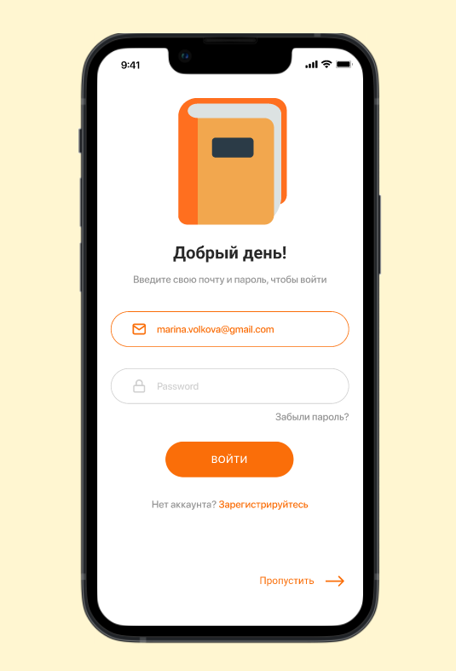
Рисунок 2 - Начальный экран приложения

- Анкета, которую при желании может заполнить пользователь, и по данным которой будет производиться расчёт индивидуальной суточной нормы калорий (Рисунок 3).
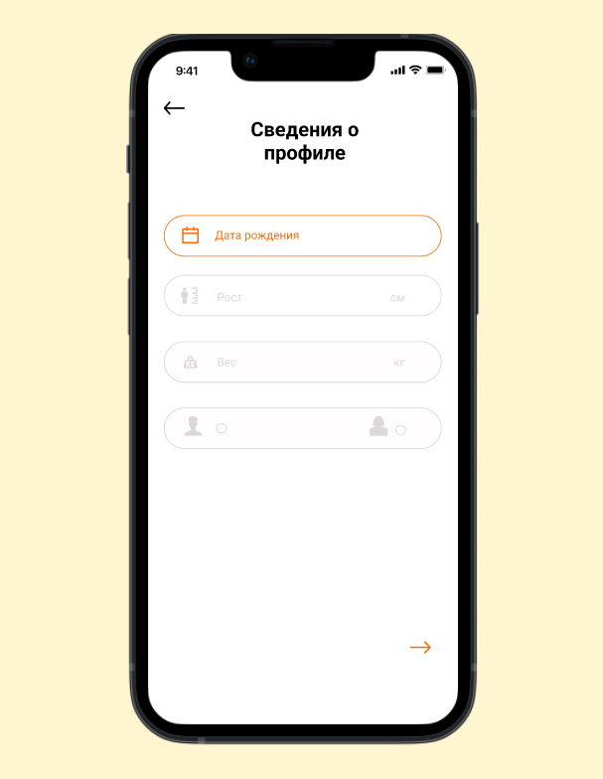
Рисунок 3 - Анкета

- Главная страница (Рисунок 4), на которой пользователь может увидеть количество потребленных за сутки калорий, добавить информацию о приёмах пищи и перейти на другие страницы (камера, подробнее)
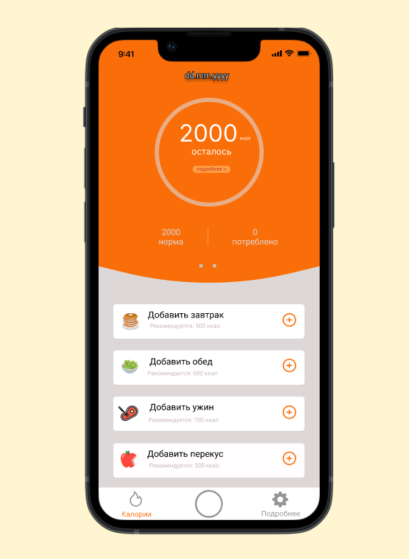
Рисунок 4 - Главная страница

- Страница подробнее (Рисунок 5).
- Полезные советы (Рисунок 6).
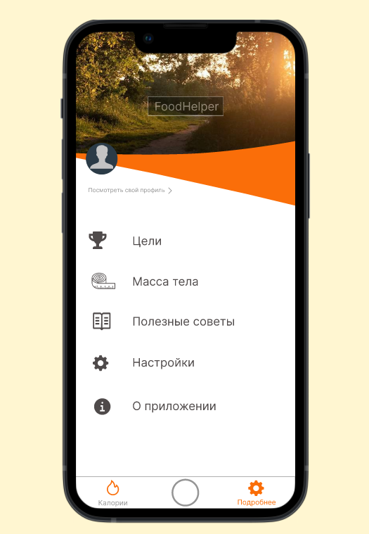
Рисунок 5 - Страница подробнее

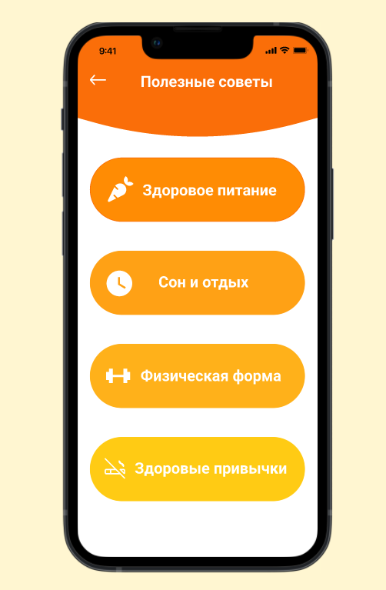
Рисунок 6 - Полезные советы
- Настройки профиля (Рисунок 7). Здесь пользователь может изменить сведения о профиле.
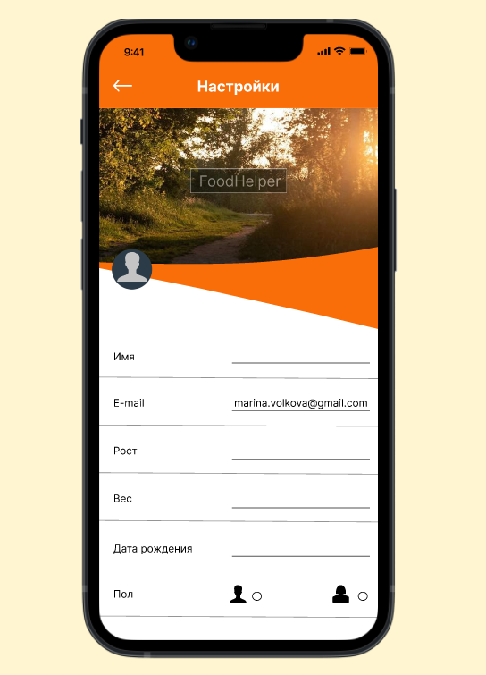
Рисунок 7 - Настройки профиля

РАЗРАБОТКА СИСТЕМЫ

Программный комплекс нашего приложения включает в себя три программных модуля (блока):
- Модуль регистрации – ввод личных данных пользователя
- Модуль хранения данных – включает в себя две базы данных (одна для хранения данных о пользователях, другая для хранения данных о калорийности продуктов)
- Модуль рекомендаций – включает в себя расчёт индивидуальной суточной нормы калорий, полезные советы по правильному питанию и здоровому образу жизни
Алгоритм работы мобильного приложения:
- Если пользователь уже был зарегистрирован в системе:
  - Вход в систему через электронную почту и пароль
  - Просмотр главной страницы приложения
  - Переход к камере через кнопку, расположенную внизу главной страницы
  - Фотографирование блюда или выбор сделанного снимка блюда из галереи
  - Определение ингредиентов блюда, их вес и калорийность
  - Ручная корректировка результатов по составу ингредиентов блюда при их неверном определении
  - Добавление информации о приёме пищи в выбранный пользователем блок (завтрак, обед, ужин или перекус)
- Если пользователь раннее не был зарегистрирован в системе:
  - Регистрация в системе через электронную почту и пароль
  - Заполнение сведений о профиле (дата рождения, рост, текущий вес, пол, целевой вес) – при желании пользователя
  - Далее шаги 2–7 пункта выше

ЗАКЛЮЧЕНИЕ

Для людей, которые следят за своим здоровьем и стремятся правильно питаться, похудеть или же, наоборот, набрать вес, подсчёт калорийности продуктов и блюд является очень важным и нужным процессом, однако для его осуществления требуются определенные знания, время и силы. Поэтому люди ищут сервисы, которые могли бы помочь им сделать этот процесс менее трудоёмким.
Отметив данную потребность, наша команда поставила перед собой цель: разработать удобное мобильное приложение для расчёта индивидуальной суточной нормы калорий и определения калорийности блюд по фотографиям.
Для достижения цели мы провели анализ отзывов об аналогичных сервисах и выделили функции, отмечаемые пользователями как наиболее полезные и удобные. После этого были определены платформа и стек для разработки продукта, разработаны сценарии использования системы, созданы дизайн-макеты будущего продукта.
На данный момент нашей командой реализован MVP, представляющий собой минимально функционирующее мобильное приложение, включающее в себя функции определения калорийности блюд по фотографиям, расчёта индивидуальной суточной нормы калорий, а также возможность ручной корректировки результатов по составу ингредиентов блюда при их неверном определении.
В качестве перспективы работы над данным проектом наша команда видит добавление в приложение советов по правильному питанию и здоровому образу жизни, а также планов питания, основанных на целях и индивидуальных физических показателях пользователей.

СПИСОК ИСПОЛЬЗОВАННЫХ ИСТОЧНИКОВ

- Аналитический обзор ВЦИОМ:
https://wciom.ru/analytical-reviews/analiticheskii-obzor/zdorovyi-obraz-zhizni-i-kak-ego-priderzhivatsja
- Исследование отношения к здоровому питанию среди населения России:
https://здоровое-питание.рф/upload/uf/Исследование_Ромир.pdf
- Счётчик калорий от FatSecret:
https://play.google.com/store/search?q=fatsecret&c=apps
- Lose It:
https://play.google.com/store/search?q=lose+it&c=apps
- Трекер питания YAZIO:
https://play.google.com/store/apps/details?id=com.yazio.android

